2024年贵州省十大农业主推技术

玉米“一增五改”栽培技术

一、技术概述

**（一）技术基本情况**

玉米高产是保障我省粮食健康稳定发展的有效举措，增加种植密度、改善品种特性、耕作方式、施肥环节、群体结构、土壤有机质含量对提升玉米单产有积极作用。针对我省存在的玉米品种不耐密植、种植密度偏低、管理粗放、施肥不合理、秸秆回收利用等问题。通过增加种植密度，改大穗型品种为耐密植品种，改单株种植为双株种植，改偏施氮肥为氮、磷、钾肥混施，改肥料浅施为肥料深施，改“秸秆焚烧+浅旋耕”为“秸秆还田+深翻耕和旋耕”。在贵州纳雍、播州等地开展多年示范形成玉米“一增五改”栽培技术。

**（二）技术示范推广情况**

在全省进行推广应用，示范应用面积100万余亩。

**（三）提质增效情况**

2021年在我省纳雍县推广示范该技术，刷新我省有史以来最高单产，达到1059.1kg/亩；2022年在播州区推广示范该技术，百亩方连片达到827.9kg/亩，比上年同一示范区增产16.5%；2023年在毕节市推广示范该技术，百亩方连片达到912.56kg/亩，比上一年同一示范区增产21.7%；在水城区推广示范该技术，百亩方连片达到942.88kg/亩，比上年同一示范区增产18.9%，增产增效明显。

**（四）技术获奖情况**

未申报科技奖励。

二、技术要点

**1、选择耐密、抗倒的品种。**选择国家或贵州省审定并适宜当地种植的耐密植抗倒伏（生理成熟期倒折率≤5%、成熟后10 d≤8%）、抗病、耐旱耐瘠、成熟期籽粒含水量能够达到28%以下的优质高产品种。种子质量符合GB 4404.1 的规定，包衣种子应符合GB/T 15671 的规定。

**2、增密种植。**根据选用的品种适宜的种植密度，同时考虑施肥水平与条件，确定播种密度。贵州西部区推荐种植密度4000～4500株／亩；东部、中部区3500～4000株/亩。按照60 cm等行距或80 cm与40 cm宽窄行种植，调整穴距按照每穴双株留苗的方式达到所需种植密度。

**3、合理施肥。**根据各地玉米产量目标和地力水平进行施肥，重点关注关键施肥时期，施肥量。

**基肥：**每666.7 m2施腐熟有机肥1000 kg～1500 kg或商品有机肥50kg/亩，深犁时将有机肥翻入深层土壤；每666.7 m2施复合肥（N:P2O5:K2O=15:15:15）50kg/亩。

**拔节肥：**每666.7 m2施10kg尿素。

**穗肥：**大喇叭口期每666.7 m2施15-20kg尿素。

**粒肥**：灌浆后期可适当每666.7 m2增施5kg尿素，夺取高产。

以上施肥方式均采用深施和侧施的方式在穴距之间施用。

**4、适时晚收。**玉米完熟后可收获果穗。

晾晒与烘干：收获后利用晴天及时进行通风晾晒降水；若收获后遇雨无法晾晒，应配置烘干机进行烘干处理。水分至14%入库储存。

1. **秸秆还田，培肥地力。**利用饲草检拾打捆机将秸秆打捆做饲料，或利用秸秆还田机粉碎秸秆。用翻转犁翻地，深度30～40厘米。

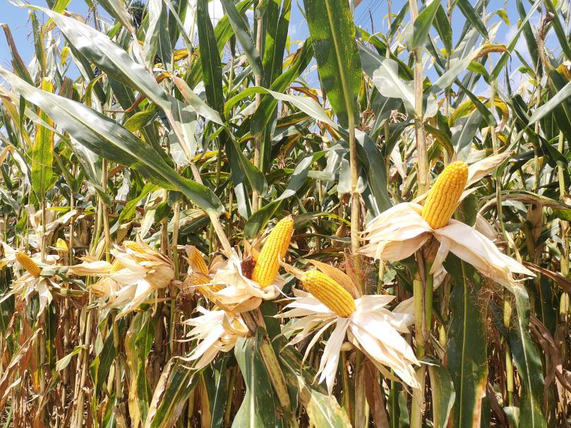

图1 种植图片

三、适宜区域

贵州省玉米净作种植区。

四、注意事项

应根据土壤墒情和气候情况适期播种，一播全苗，确保密度和整齐度；根据田间病虫害发生情况及时进行绿色防控。

五、技术依托单位

1、贵州省农作物技术推广总站

联系地址：贵阳市延安中路60号

邮政编码：550001

联系人： 邹军

联系电话：18685118533

电子邮箱：jeany9693@163.com

2、贵州大学

联系地址：贵阳市花溪区贵州大学西校区

邮政编码：550025

联系人：宋 碧

联系电话：0851-88305271，13885057243

电子邮箱：sb6264@126.com